Технологическая карта урока по русскому языку во втором классе
Класс: 2 Г
Тема: Безударные гласные звуки.
Цели урока: формировать умение находить в словах буквы безударных гласных звуков; развивать умение находить проверочные слова путём подбора родственных слов или изменения формы слова; создать представление о единообразном написании слова; показать значение верного написания слов для различения их по смыслу.
Формирование УУД:
познавательные - совершенствовать навыки грамотного и осознанного правописания слов с безударной гласной в корне;
регулятивные - определять и формулировать цель деятельности на уроке с помощью учителя;
-проговаривать последовательность действий на уроке;
-учиться высказывать своё предположение (версию) на основе работы с учебным материалом;
-учить составлять алгоритм действий и работать по нему;
личностные - продолжить формирование ответственности, интереса к изучению русского языка;
коммуникативные – развивать умение работать в группе, паре, умение слышать и слушать одноклассников.
Планируемые результаты: учащиеся научатся находить в слове букву, обозначающую безударный звук; проверять безударную гласную, используя алгоритм; распознавать ударную и безударную гласные; определять способ проверки безударной гласной и обосновывать своё мнение, распознавать проверочные и проверяемые слова; оценивать свою работу.
Ход урока
Этапы урока | Формы, методы, приемы | Деятельность учителя | Деятельность учащихся
1. Мотивирование к учебной  деятельности. (Организационный момент) | Фронтальная работа.  Слово учителя | - Добрый день, ребята. Кому я подмигну, могут сесть. | Организуют свое рабочее место, выполняют рекомендации учителя.
2. Минутка чистописания | Фронтальная работа | Откройте тетради, запишите число, классная работа. Очень аккуратно пропишите показ.  Что объединяет буквы, которые вы записали?  (они гласные) | Записывают, отвечают на вопросы учителя.
3. Словарная работа | Индивидуальная работа, фронтальная проверка. | Слайд 1  -Посмотрите внимательно на картинку. Здесь спрятались «словарные слова». Запишите только названия предметов, которые являются словарными.  Получившийся ответ:  Морковь, огурец, картофель, капуста.  - А как одним словом назвать все предметы, названия которых вы записали? ( Овощи.)  - А его будем записывать?  (Да, оно тоже словарное) | Записывают ответы, отвечают на вопрос, комментируют написание словарных слов.
4. Определение темы и целей урока | Групповая работа. | - У меня есть для вас послание, но оно распалось. Нужно его собрать, чтобы узнать, над чем мы сегодня будем работать. Но одному будет очень сложно. Поэтому мы объединимся в группы. ( формирование групп по месту)  Получившееся послание: Сегодня мы будем повторять тему «Безударная гласная». | Делятся на группы, собирают тему урока, делают вывод.
5. Работа по теме урока | Фронтальная работа. Индивидуальная работа. | - Какая гласная называется безударной? ( на которую не падает ударение)  - В чем ее «опасность»? (она произносится нечетко, можно ошибиться в написании)  - Как называются опасные места, где можно допустить ошибку?( орфограмма)  Слайд 2  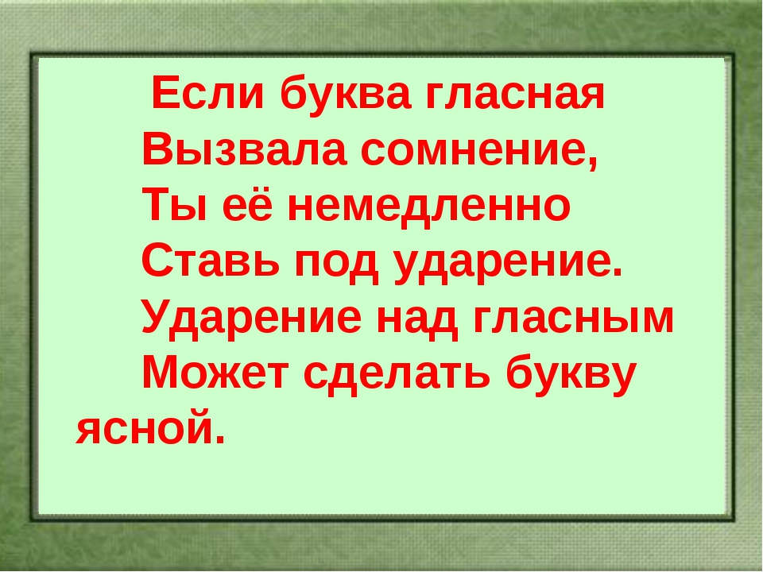  - А каким способом мы можем поставить ее под ударение? ( изменить форму слова или подобрать однокоренное слово, чтобы безударная стала ударной)  - Вы так много уже знаете , предлагаю потренироваться.  Слайд 3. На слайде :  Подбери проверочные слова и запиши слова парами.  К_за, гр_за, л_са, г_ра, п_ро, п_ля. | Отвечают на вопросы учителя.  Читают стихотворение, запоминают.  Выполняют задание. Осуществляют проверку.
6.Физминутка |  | Какой-то неграмотный ученик написал слова с ошибками. Я верю, что в нашем классе все ученики грамотные, поэтому предлагаю вам исправить ошибки.  Слайд 4.  Масты, вада, хвасты, сланы, соды, каты, глоза, зема, гребы. | Подходят и исправляют ошибки у доски.
7. Продолжение работы по теме урока | Фронтальная работа. | Чтобы не допускать ошибок, как этот ученик предлагаю вам составить алгоритм проверки безударной гласной в корне.  (варианты ответов детей)  Затем появляется слайд с алгоритмом.  Слайд 5. 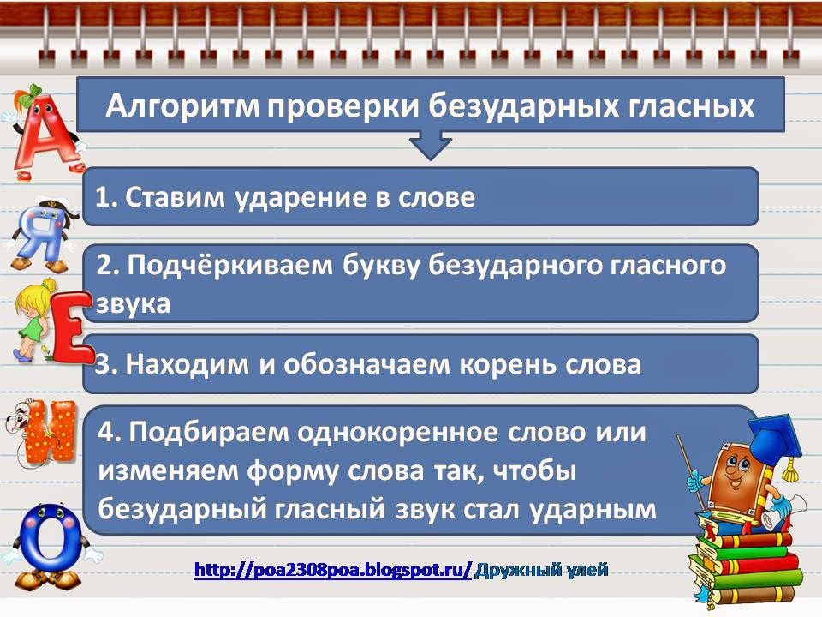  Вы большие молодцы! Немного отдохнем. | Составляют алгоритм, проговаривают, отвечают на вопросы учителя. Аргументируют.
8. Физминутка | Кинезиологические упражнения ( Зайчик-окей) | Одной рукой показываем зайчика (пальчики согнуть в кулачок, указательный и средний остаются не согнутыми,) другой «окей». На счет один нужно поменять фигуры. | Выполняют упражнения.
9. Продолжение работы по теме урока | Индивидуальная работа.  Работа в паре. | - Сейчас перед вами будут появляться слова с пропущенными буквами. Ваша задача записать только букву, которая пропущена.  Слайд 6.  Шк_фы, кр_ты, н_сы, дв_ры, м_ря, л_сной, м_сной, _сенний.  ( Проверка с эталоном).  Слайд 7.  А О О О О Е Я О  Поменяйтесь тетрадями, проверьте своего соседа. Оцените его работу. | Выполняют задание. Осуществляют взаимопроверку.
10. Итог урока | «Доскажи словечко» | Подведем итог.  «Если буква гласная вызвала…(сомнение), Ты её немедленно ставь под …(ударение)!» | Отвечают, подводят итог.
11. Рефлексия | Индивидуальная работа  «Смайлик» | Оцените свою работу на уроке. Если все отлично, все поняли – зеленый смайлик, если остались вопросы – синий, если недовольны собой, ничего не поняли – красный. | Самооценка.

